Ouderfonds “Vrienden van de Annie”

Jaaroverzicht en financiële verantwoording
schooljaar 2024-2025

Verantwoording
In het schooljaar 2024-2025 hebben we op verzoek van de docenten diverse speelmaterialen aangeschaft, waaronder pogosticks, een basket en pleinplakkers. Daarnaast hebben we besloten om twee watertappunten op de speelplaats te plaatsen. De hardware hiervoor is dit schooljaar aangeschaft bij Jointhepipe. De installatie en de bijbehorende kosten zullen in het komende schooljaar vallen.

We sloten het boekjaar met een batig saldo van € 21.308.

Financiële verantwoording
Hieronder vindt u een overzicht van de inkomsten en uitgaven van het Ouderfonds.
Uiteraard zijn voor alle uitgaven facturen of meer details over de inkomsten op verzoek beschikbaar ter inzage bij het Ouderfonds. Deze cijfers worden ook gecontroleerd door de MR.

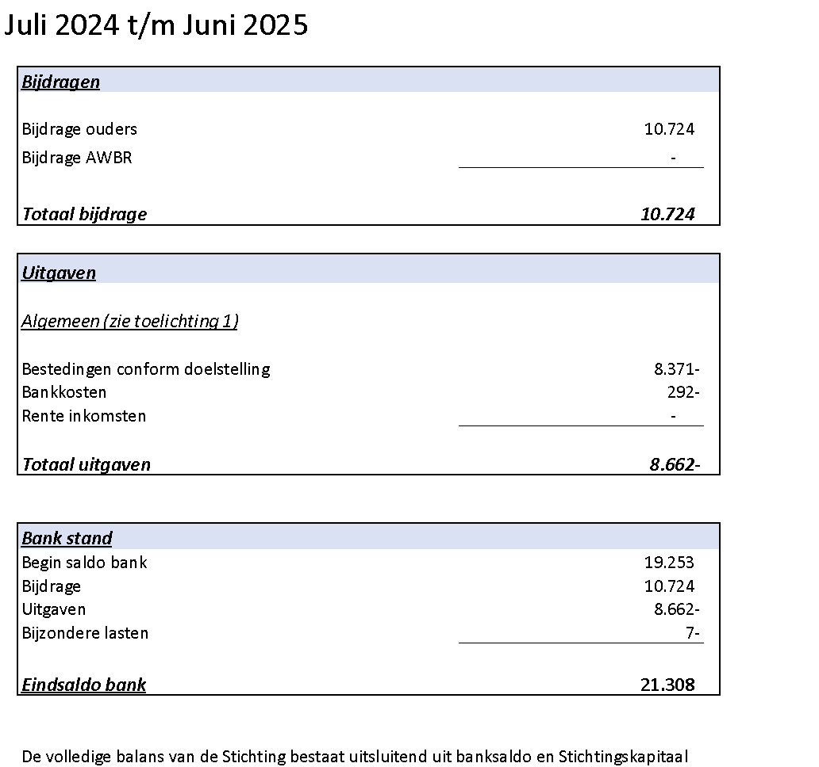

Het bestuur
Het bestuur van het Ouderfonds bestond in het schooljaar 2024-2025 uit de onderstaande personen.
- Voorzitter: Jurgen Vernimmen. Hij is vader van Floor (groep 7)
- Penningmeester: Patrice van Oostaijen. Hij is vader van Benjamin (groep 8)
- Secretaris: Robert-Jan de Muinck Keizer Hij is vader van Ole (groep 8), Ties (groep 6) en Bram (groep 3)
- Bestuurslid: Josine Hendriksen. Zij is moeder van Tessel (groep 5) en Lijne (groep 8)
- Bestuurslid: Lieve van Geldorp Zij is moeder van Toon (groep 2) Beer (groep 4)

